**EA加载示范**

EA的执行程序

程序名.ex4文件对放置的路径有要求，

通常在MQL文件夹的Experts下，部分操作系统路径不同。

一定正确的路径的是：

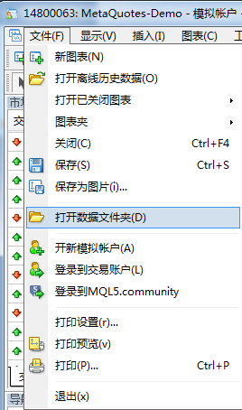

MT4平台左上角菜单"文件" 中打开数据文件夹（见上图）

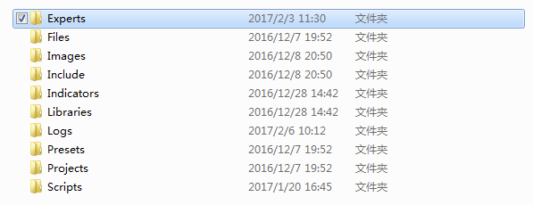

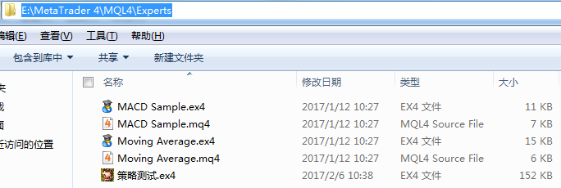

打开MQL4文件夹->Experts文件夹->把EA放进去（见上图）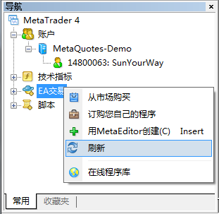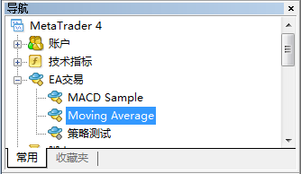

无需重启客户端，导航中选择EA右键刷一下，就会显示, 找到需要加载的那个EA程序（以MT4自带Moving Average作示例）（见上图）



灰色显示的说明只有ex.4文件，没有源码不能修改程序，不影响使用。

点击工具栏里IMG_256，后变为IMG_256

该步骤是允许--程序中与交易有关的操作的执行，不激活就是不允许

**此步骤一定要在加载EA前使用，可一步装载成功**

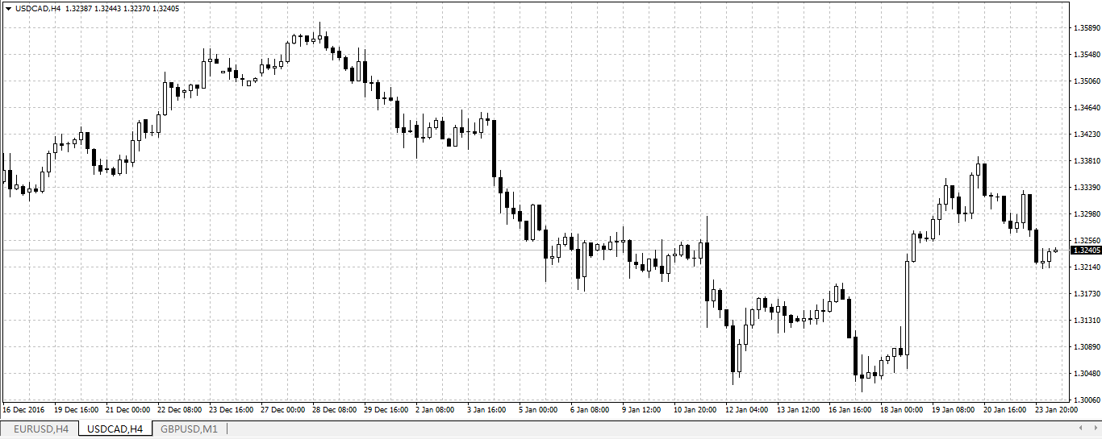



打开选中需要加载该EA的指定的图表

**时间框架（30分、4小时等）**

**品种(欧元兑美元，黄金兑美元等）**

美元兑加元货币对 4小时图（见上图）6.双击或者拖动需要使用的EA至该图表，填写参数：以MT4自带的Moving Average移动平均线EA为例给做示范

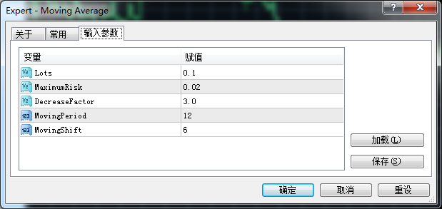

弹出对话框，里面可以调整EA的参数，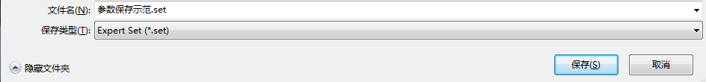

设置好参数后点击保存

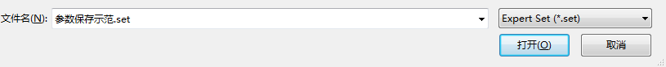

再加载该EA时可以加载之前保存过的参数的.set文件减少操作

完成后点确定

8.检测是否加载完成



交易图表右上角

如果是笑脸代表程序开始执行，并且允许交易

如果是哭脸代表程序开始执行，但不允许交易

什么都没有，程序装载失败

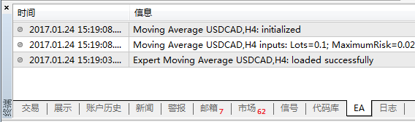

终端EA栏里，EA成功装载和初始化的显示，检查一下是否有什么提示

**加载成功之后请不要随意切换图表时间周期，与EA里的代码设置相关，可能会直接更改该EA的指定的周期！（已在代码中做了处理，可以加载任意时间周期，但仍然不推荐切换周期。**

**因为当出信号的时候，切换时间周期、重启MT4或重新装载EA都会触发一次下单指令**

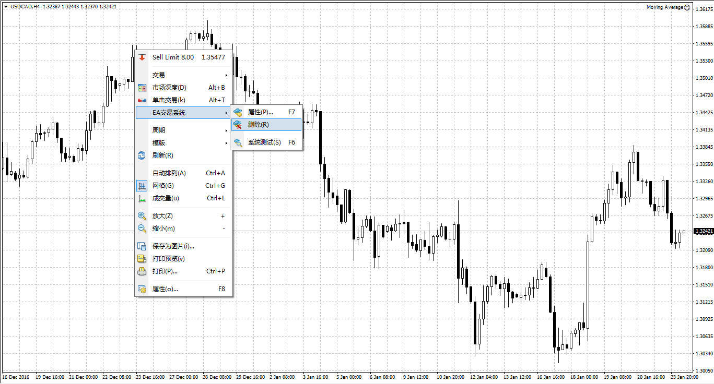

9.卸载方法：

图表右键EA交易系统-删除

笑脸消失，程序卸载成功